- LE NUCLEAIRE C’EST L’AVENIR ( pêle-mêle ) :
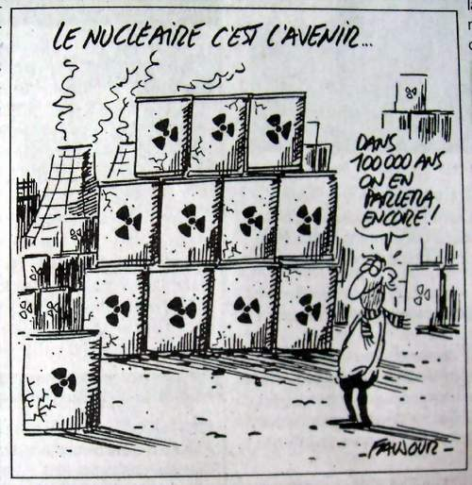

- Le risque d’attentats ( kamikazes, bombes, sabotages … )
- Le risque d’accidents ( erreurs humaines ou défaillances techniques … )
- Il est aujourd’hui reconnu par le lobby ( contrairement à avant )
que le risque zéro n’existe pas ( sic ! ).
- Réacteurs nucléaires bâtis sur des zones sismiques ( voir cartes des zones )
ou en zones inondables ( et inondées, exemple : réacteur de Blaye )
- Le stockage des déchets pendant des milliers ou milliards d’années
( en comptant sur une hypothétique solution scientifique ).
De graves questions se posent : comment sera t-il possible de garder la mémoire d'un site de stockage ? Comment éviter les risques d'intrusions humaines ? Qui peut garantir la stabilité du sous-sol
sur de telles périodes ? Combien de temps la radioactivité mettra t-elle à contaminer l'environnement ?
Le fût ne reste pas étanche et se dégrade, il y a toujours des infiltrations d'eau
- Le stockage de ces gravats radio-actifs
- Alibi scientifique : pour " rassurer " la population, on ne parle pas de site d’enfouissement des déchets
radio-actifs, mais de laboratoires souterrains de recherche géologiques. (ex : Bure, ou peu de population
donc moins de protestation )
- Les longs transports des déchets radio-actifs avec tous les risques
( attentats, détournement, vol de matière à usage militaire, défaillance humaine ou technique, fuite … )
- Achat des consciences : l’état fait miroité et arrose par des avantages financiers importants
- Le démantèlement très coûteux des centrales nucléaires
et constamment réévalué ( mise en lumière par la cour des comptes )
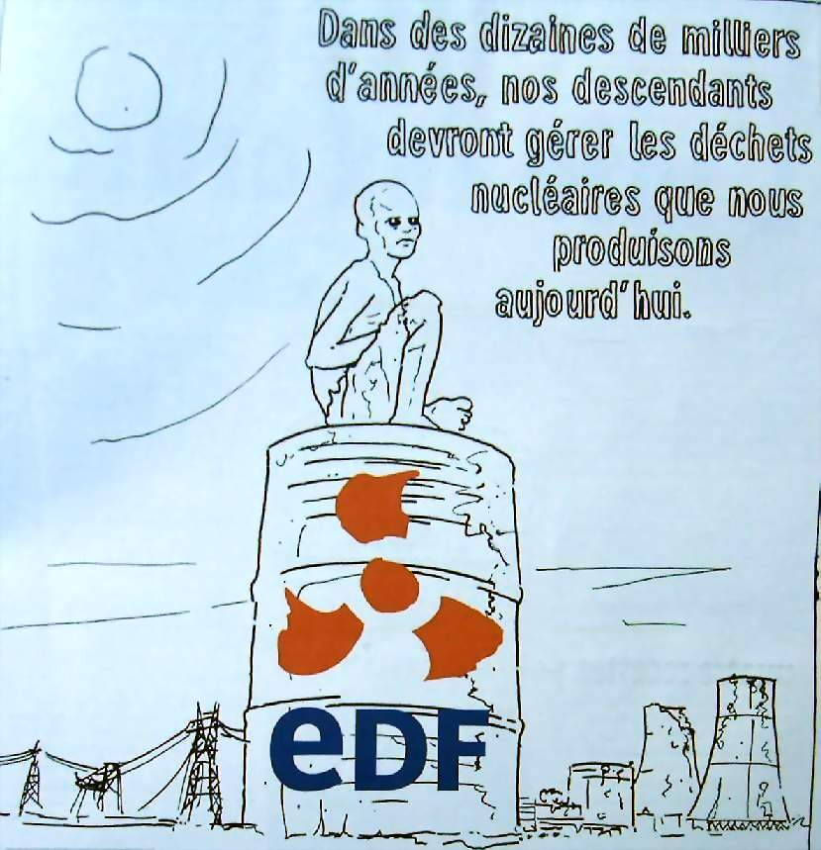
- Pollution et gaspillage de très grandes quantités d’eau pour refroidir le réacteur
- La dépendance en approvisionnement de l’uranium
dans un continent instable, l’Afrique ( Niger ).
- L’épuisement de cette matière première non-renouvellable
- Coût important, budget colossale ; le kw/h de l’électricité nucléaire
est bien plus chère quand on prend en compte l’ensemble des coûts
- Prolifération des armes atomiques en produisant du plutonium
- Le manque d’information, manipulation et la désinformation du public ( l'EPR, dit " nouvelle génération " de réacteurs nucléaires ,en fait c’est à peu près le même en plus gros et il conserve les problèmes. Tchernobyl :
l' impact du nuage nucléaire a été censuré au mépris de la santé et de la prévention de la population )
18. Le classement secret défense ( ou industriel ) d'informations importantes
pour la sécurité mais aussi dérangeantes pour EDF ( un bon prétexte ) ;
par exemple, l'EPR ne résiste pas à une catastrophe aérienne ou un attentat )
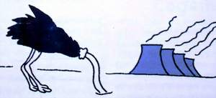
→ EPR : sigle anglais de réacteur européen à eau sous pression ( sic ! )
19. La COGEMA ( rebaptisée AREVA pour se refaire une virginité )
qui est l’organisme de sécurité est juge et partie et dépend d’EDF.
elle n’est pas indépendante, transparente
- Le nucléaire empêche les énergies renouvelables de se développer.
La recherche : 98 % pour le nucléaire, 2 % pour le renouvelable.
21. Incohérence : comment demandé à l’Iran, la Corée du Nord de ne pas se munir de centrales nucléaire
quand soit même on en utilise ?
22. Est-il envisageable que le monde entier développe le nucléaire ( ex : pour la voiture électrique etc. ) ? …
( en France nous avons 58 réacteurs. Plus de 250 dans le monde, et demain …. ? )
- Quel héritage laissons-nous aux générations A-venirs ? De quel droit ??? Le nucléaire est un choix criminel !
ERF
Energie Renouvelables de France
etc.

- 8000 ans avant aujourd'hui, néolithique, ou âge de pierre.
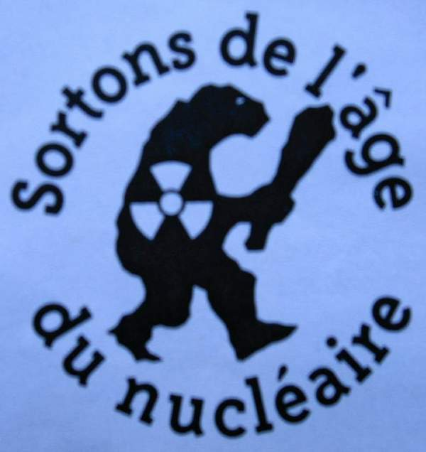
- 2054 ans avant aujourd'hui, Jules César vainc Vercingétorix à Alésia.
- 40 ans après aujourd'hui, la première centrale nucléaire française
produit ses premiers déchets.
- 16 millions d'années après aujourd'hui, un autre déchet nucléaire,
l'iode 129, perd la moitié de sa radioactivité.
- 3303 ans avant aujourd'hui, naissance de Ramsès II, Pharaon.
- 213 ans avant aujourd'hui, révolution française.
- 24 000 ans après aujourd'hui, un déchet nucléaire, le plutonium 239, perd la moitié de sa radioactivité.
- 4.5 milliards d'année, demi-vie de l'uranium 238
- 5 ans, mandat d'un député

→ IL EST TEMPS DE SORTIR DU NUCLEAIRE : En Europe des pays ont décidé de sortir du nucléaire, il important de développer les énergies renouvelables, les méthodes alternatives et surtout réduire la consommation d'énergie.

